Herstellung rekombinanter DNA und Übertragung auf Bakterien
Arbeitsauftrag:
Beschriften Sie Abbildungen an den dafür vorgesehenen Stellen(Striche)!
Zeichnen Sie in die unteren beiden Skizzen der Bakterien das jeweils richtige Plasmid ein.
Erarbeiten Sie einen Textvorschlag für die Sprechblasen. Durch die Sprechblasen soll der Vorgang der Herstellung rekombinanter Bakterien, die das Humaninsulingen tragen, beschrieben werden.
Herstellung rekombinanter DNA und Übertragung auf Bakterien
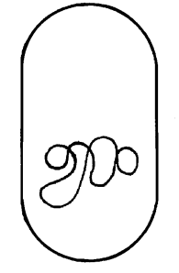
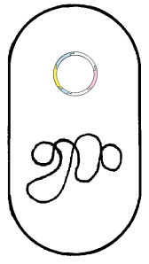
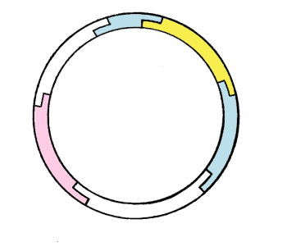
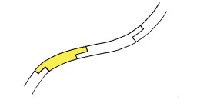
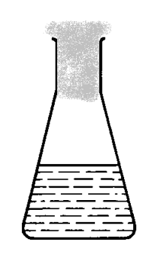
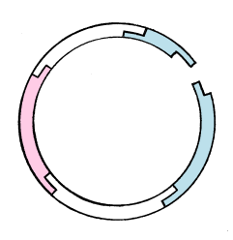

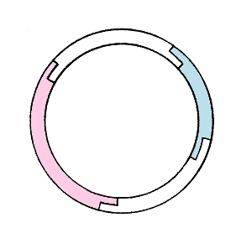

+
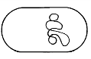

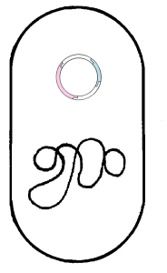

Herstellung rekombinanter DNA und Übertragung auf Bakterien(Lösung 1)

Plasmid mit Ampicillin-Resistenz-Gen und
ß-Galaktosidase-Gen

sticky-ends
geschnittenes Plasmid
Humaninsulin-Gen

rekombiniertes Plasmid
+

Bakterium ohne Plasmid
Bakterium mit rekom-biniertem Plasmid
Bakterium mit nicht-rekom-biniertem Plasmid

weiße Bakterien-Kolonien
Petrischale mit ampicillinhaltigem Nährboden
blaue Bakterien-Kolonien

bebrütete
Petrischale

Anzucht der rekombinierten Bakterien in einem größeren Maßstab (Fermenter)

Herstellung rekombinanter DNA und Übertragung auf Bakterien(Lösung 2)
Plasmid mit Ampicillin-Resistenz-Gen und
ß-Galaktosidase-Gen

sticky-ends
geschnittenes Plasmid
Humaninsulin-Gen

rekombiniertes Plasmid
+

Bakterium ohne Plasmid
Bakterium mit rekom-biniertem Plasmid
Bakterium mit nicht-rekom-biniertem Plasmid

weiße Bakterien-Kolonien
Petrischale mit ampicillinhaltigem Nährboden
blaue Bakterien-Kolonien

bebrütete
Petrischale

Herstellung rekombinanter DNA und Übertragung auf Bakterien(Lösung 3)
Anzucht der rekombinierten Bakterien in einem größeren Maßstab (Fermenter)
Plasmid mit Ampicillin-Resistenz-Gen und
ß-Galaktosidase-Gen
Die Suspensionen mit geschnittenem Plasmid und dem Humaninsulin-Gen werden gemischt und inkubiert. Nun wird das Enzym Ligase zugefügt.

Isolieren der weißen Kolonien und Vermehrung der Bakterien in größeren Kulturen

Die Suspension wird auf ampicillinhaltige Nährböden, die den Zucker X-Gal enthalten, ausplattiert und im Brutschrank inkubiert.

Das Humaninsulin-Gen wird isoliert und mit dem entsprechenden Restriktionsenzym geschnitten. Es enthält nun die gleichen sticky ends, wie das geschnittene Plasmid.

sticky-ends
geschnittenes Plasmid
Humaninsulin-Gen
Ein Plasmid mit zwei Marker-Genen (AmpR-Gen; ß-Gal-Gen) wird isoliert und mit einem geeigneten Restriktionsenzym geschnitten

rekombiniertes Plasmid
+

Diese Suspension wird mit aufnahmebereiten Bakterien zusammen-gegeben. In einigen Fällen findet Transformation statt

Bakterium ohne Plasmid
Bakterium mit rekom-biniertem Plasmid
Bakterium mit nicht-rekom-biniertem Plasmid

weiße Bakterien-Kolonien
Petrischale mit ampicillinhaltigem Nährboden
blaue Bakterien-Kolonien

bebrütete
Petrischale

Bakterien, die ein Plasmid aufgenommen haben wachsen auf den Platten. Es zeigen sich weiße und blaue Kolonien. Blaue Kolonien haben zwar ein Plasmid aufgenommen, verfügen aber über ein intaktes ß-Galaktosidase-Gen. Weiße Kolonien haben Plasmide aufgenommen, die das Humaninsulin enthalten.

Anzucht der rekombinierten Bakterien in einem größeren Maßstab (Fermenter)

